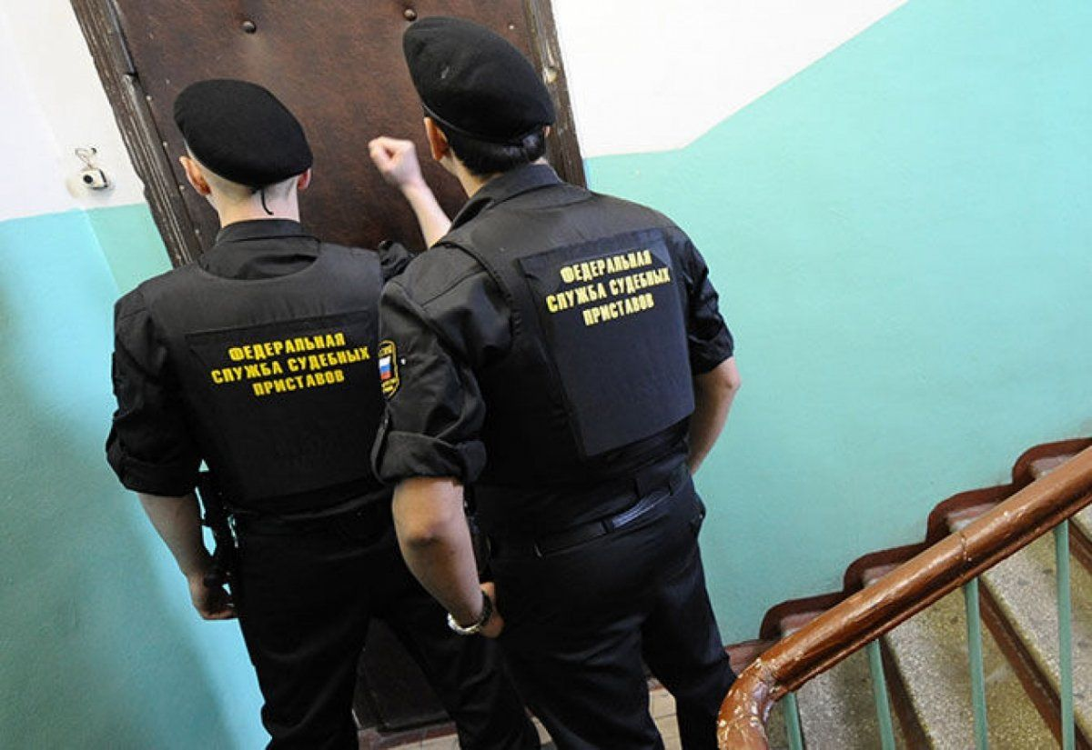
Письма от «приставов». Мошенники не дремлют.

Центр по информированию и консультированию потребителей обращает внимание, что преступники стали использовать новую схему обмана граждан — фейковые письма от имени федеральной службы судебных приставов.
Мошенники направляют россиянам электронные письма с угрозами о внесении их в «федеральный реестр недобросовестных плательщиков», при этом грозят заблокировать все счета и карты. Одновременно предлагают пройти по присланной ссылке и якобы погасить задолженность, чтобы избежать неблагоприятных последствий. К сожалению люди верят мошенникам и переводят деньги на счета мошенников.
Центр по информированию и консультированию потребителей обращает внимание граждан, что судебные приставы не угрожают людям, а констатируют факт наличия долгов и сообщают номер исполнительного листа и данные по судебному решению. И это самое главное отличие мошенников от должностных лиц.
Специалисты Центра разъясняют как происходит процесс взыскания долга настоящими приставами: сначала проходит суд, который выносит решение о взыскании долга, а потом производится передача дела в Службу судебных приставов. Гражданин может лично приехать в местный отдел ФССП и уточнить всю информацию по своей задолженности. А вот мошенники в свою очередь будут заговаривать зубы, уговаривать принять быстрое решение о переводе денег.
Уведомления-уловки, рассылаемые мошенниками, визуально похожи на официальные документы судебных приставов. Но бывает и так: мошенники звонят и даже приходят домой к потенциальным жертвам, утверждая, что процесс в отношении должника уже идёт и требуют немедленной оплаты долга. Главная цель таких действий — выманить личные денежные средства граждан, личные данные или банковские реквизиты для дальнейшего использования. Помните, что настоящие судебные приставы никогда не будут требовать предоставления денежных средств, либо требовать предоставление персональных данных по телефону, e-mail или через веб-сайты.

Как же не попасться в ловушку? Специалисты Центра советуют не принимать скоропалительных решений о переводе денежных средств либо об их передаче таким «судебным приставам», поскольку мошенники акцентируют внимание именно на скорости и действии, не давая человеку опомниться. Чтобы не попасться на уловки таких мошенников необходимо помнить следующие правила:
- приставы никогда не рассылают письма по электронной почте и в мессенджеры, поэтому их лучше игнорировать;
- свои долги можно узнать на официальном сайте ФССП или в Госуслугах. Для этого нужно зайти в мобильное приложение или на сайт банка, в котором у вас долг, и оплачивать его именно там, а не по сторонней ссылке и не переводом физлицу;
- решение об оплате долга необходимо принимать только после уточнения информации в ФССП, банке, налоговой службе или другой организации.
За консультациями по вопросам нарушения законодательства о защите прав потребителей граждане могут обращаться по телефонам:
Центр информирования и консультирования потребителей: 73-06-77, 77-20-38.
Работает Единый консультационный центр, который функционирует в круглосуточном режиме, по телефону 8 800 555 49 43 (звонок бесплатный), без выходных дней на русском и английском языках.
Дополнительно информируем, что функционирует Государственный информационный ресурс для потребителей https://zpp.rospotrebnadzor.ru. Каждый потребитель может ознакомиться с многочисленными памятками, обучающими видеороликами, образцами претензионных и исковых заявлений, с перечнем забракованных товаров.

